**Корисничко упутство**

*European Distributed Health Database Application*

**Електротехнички факултет,**

**Универзитет у Београду**

Јул, 2020.

**Корисничко упутство**

**Садржај**

Contents

1.0 Опште информације о систему и апликацији 3

1.1 Систем “European Distributed Health Database” 3

1.2 О апликацији 3

1.3 Типови корисника 3

2.0 Корисничко упутство - пацијент 5

2.1 Пријава на систем 5

2.2 Преглед налога – пацијент 6

2.2.1 Преглед налога – основни подаци 6

2.2.2 Преглед налога – историја болести и повреда 7

2.2.3 Преглед налога – Обављени прегледи 7

2.2.4 Преглед налога – Крвна група 8

2.2.5 Преглед налога – Вакцинација 8

2.2.6 Преглед налога – Алергије 9

2.2.7 Преглед налога – Нетолерантности 9

2.2.8 Преглед налога – Лекови 10

2.2.9 Преглед налога – Хроничне болести 10

2.2.10 Преглед налога – Наследне болести 11

2.2.11 Преглед налога – Навике 11

2.2.12 Преглед налога – Операције 12

2.2.13 Преглед налога – Трансплантације 12

2.2.14 Преглед налога – Донације 13

3.0 Корисничко упутство – здравствени радник 14

3.1 Пријава на систем – здравствени радник 14

3.2 Избор за начин отварања здравственог картона пацијента 15

3.2.1 Приказ картона употребом картице 16

3.2.2 Приказ картона употребом личних података 17

3.2.3 Ургентни приступ 18

3.3 Преглед налога – здравствени радник 19

3.3.1 Преглед налога – основни подаци 19

3.3.2 Преглед налога – историја болести и повреда 20

4.2 Претраживање статистичких података 31

# 1.0 Опште информације о систему и апликацији

## 1.1 Систем “European Distributed Health Database”

Пројекат European Distributed Health Database јесте интернационални пројекат Електротехничког факултета у Београду, чији је циљ да олакша добијање адекватне медицинске неге било где у Европи. Главни циљ јесте формирање јединствене базе података за читаву Европу, у којој би се чували здравствени картони свих становника. На овај начин ће људи моћи ван своје земље брже и ефикасније да добију адекватну помоћ, без обзира на потенцијалне језичке баријере, финансијску ситуацију или неки други непожељан сценарио. Сваки становник Европе би имао своју персонализовану картицу, која би се користила као неки вид здравствене књижице. Да би се ово решење постигло, користиће се специјална врста базе података, која може да покрије потребе које испољава велики број људи чије податке треба памтити. „Big Data“ врста базе, која се понаша нешто другачије од класичних релационих база података јесте есенцијална за решавање овог проблема. Hadoop Distributed File System нам омогућава да овакву замисао спроведемо у дело.

## 1.2 О апликацији

Апликација овог система је реализована у две варијанте, као десктоп апликација и као веб апликација. Десктоп апликација, која се покреће на персоналним рачунарима, је доступна корисницима у здравственим установама. Овај вид апликације омогућава запосленима да имају брз и ефикасан приступ картонима свих пацијената широм Европе, као и приступ великом броју статистичких података. Веб апликација је намењена обичним корисницима (свим становницима Европе), како би могли да читају садржај свог картона без одласка код лекара.

## 1.3 Типови корисника

У овом систему постоје следеће категорије корисника:

* **Пацијент** - овај тип корисника представља све људе на подручју Европе. Он има свој здравствени картон који добија по рођењу, или може да га извади. По рођењу се у њему бележе основне информације попут пола, крвне групе, наследних болести... Сваки пут, када пацијент буде долазио у било коју здравствену установу у Европи, тај картон ће се ажурирати. Сваки пацијент има чиповану картицу коју је у обавези да носи са собом, попут личне карте или пасоша. Та картица служи медицинским радницима да виде стање пацијента. Пацијент кроз веб апликацију има могућност да приступи свом картону тако што уноси свој јединствени идентификациони број и шифру. Пацијент има право да промени своју шифру. Такође, он може и да даје дозволу да се његови подаци користе у научне сврхе.
* **Здравствени радник** - овај тип корисника има привилегије да поред читања картона пацијента, може и да мења конкретни картон тренутног пацијента. С обзиром на то да је сваки грађанин у обавези да носи своју чиповану здравствену књижицу, здравствени радник користи ту књижицу као кључ за приступ здравственом картону. У случају да пацијент код себе нема картицу, може искористити податке за приступ свом картону (његов ИД и шифру), како би здравствени радник добио приступ њима. У том случају, пацијенту ће стићи мејл са новом, насумично генерисаном шифром, која ће од тог тренутка бити валидна. Уколико је пацијент доживео саобраћајну несрећу, картица је неупотребљива, док он није у стању да саопшти лекару своју шифру, лекар након идентификовања пацијента може да искористи „ургентан“ приступ тако што унесе само себи познату шифру (ради сигурности система). Он без картице или пацијентове шифре приступа картону. У бази података се бележи који је лекар искористио овај приступ, и када. Након сваког приступа било ком картону, у бази се такође памти свака измена (који здравствени радник је мењао картон, одакле, када, и које су биле измене). Здравствени радник такође може да отвори картон пацијенту (новорођенчету или кориснику који први пут почиње да користи услуге овог система).
* **Администратор** – постоји велики број администратора у различитим земљама, који воде рачуна о систему, решавају новонастале проблеме, раде са подацима и њиховом консистенцијом, дају предлоге за одређена унапређења.
* **Повлашћен корисник** - овај тип корисника представља неку научну институцију попут универзитета, института, медицинских установа, школа... Они могу да затраже привилегован приступ бази података ради својих истраживања. Уколико добију дозволу, могу користити податке система, али их не могу мењати. Резултате својих истраживања могу да сачувају у систему, без промена постојећих података.

# 2.0 Корисничко упутство - пацијент

## 2.1 Пријава на систем

Пријава на систем омогућава кориснику да користи све функционалности које му систем нуди. Корисник се може пријавити на систем као пацијент (код веб апликације), медицински радник, администратор система или повлашћено лице (код десктоп апликације). У зависности од улоге, корисник остварује право на обављање различитих функционалности.

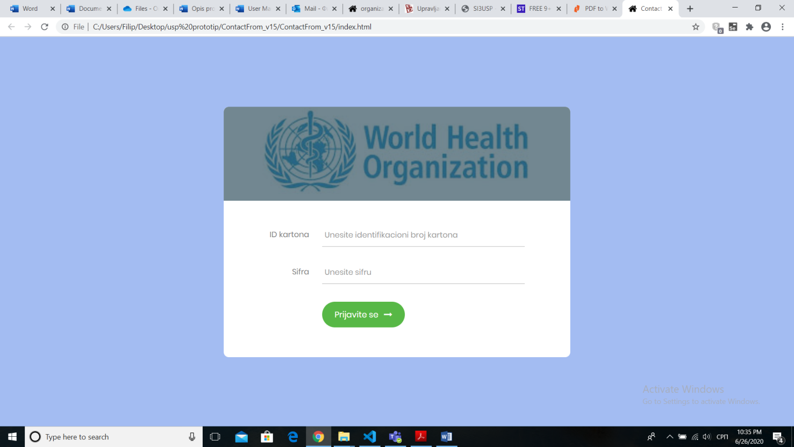

Да бисте се успешно пријавили на систем, потребно је предузети следеће кораке:

1) Унесите Ваш јединствени идентификациони број (додељен при издавању картице);

2) Унесите Вашу шифру.

Уколико су унети подаци исправни, бићете пребачени на страницу са прегледом Вашег налога, у супротном ћете бити обавештени о грешки при уношењу неког од захтеваних података. Тада можете поновити претходне кораке.

## 2.2 Преглед налога – пацијент

Након успешног пријављивања, приказаће Вам се овај мени, у коме можете видети све себи значајне информације, везане за ваш здравствени картон. Основни подаци се приказују при првом учитавању странице.

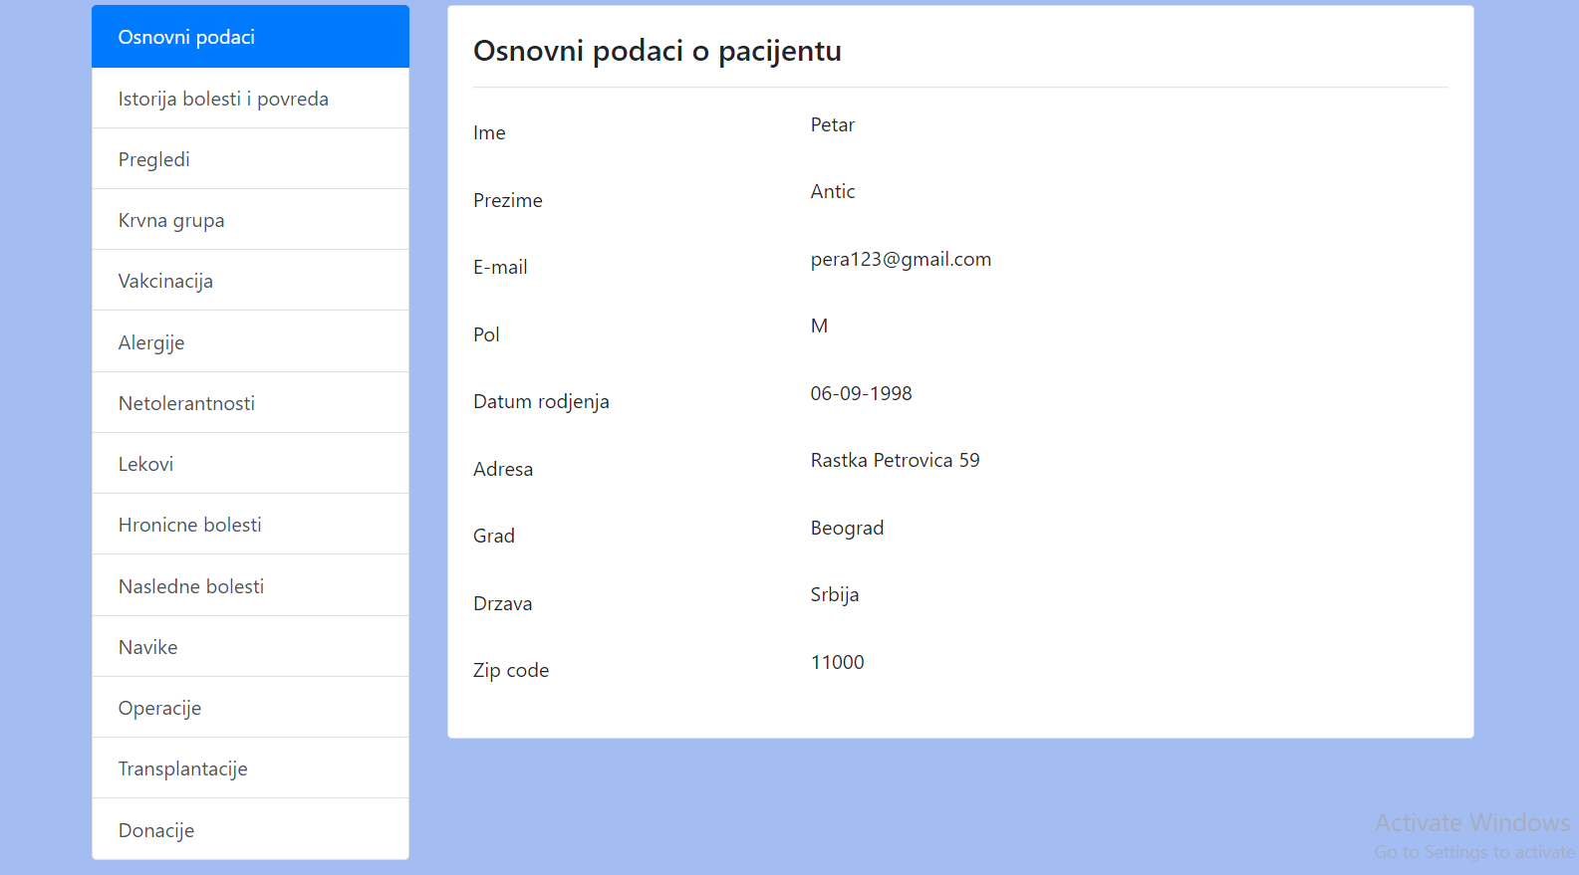

### 2.2.1 Преглед налога – основни подаци

Одабиром опције „Основни подаци“ у менију са Ваше леве стране, у прозору ће Вам се излистати Ваши лични подаци: име, презиме, адреса електронске поште, пол, датум рођења, држава, град и адреса пребивалишта, као и поштански број.

### 2.2.2 Преглед налога – историја болести и повреда

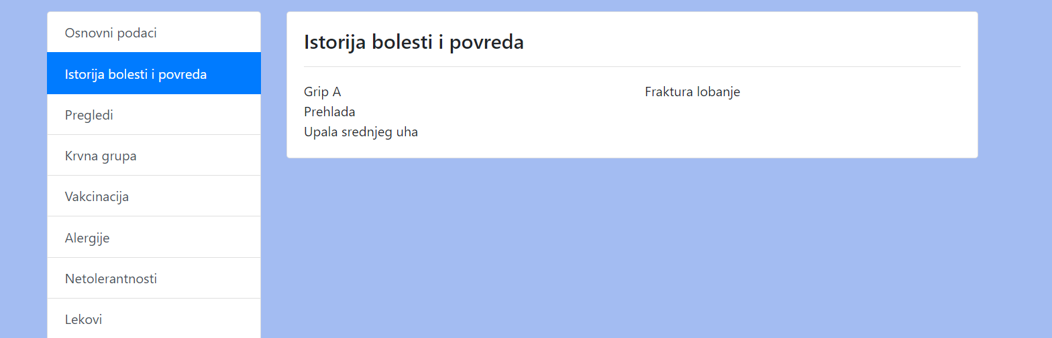

Одабиром опције „Историја болести и повреда“, у прозору ће Вам се приказати историја свих прележаних обољења, као и списак свих физичких повреда које сте задобили.

Уколико притиснете на неко од обољења или повреда, у прозору ће Вам се приказати тачна дијагноза, извештај лекара, као и датум постављања дијагнозе.

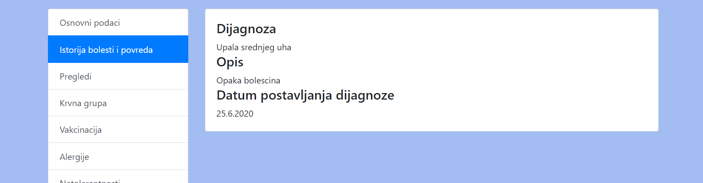

### 2.2.3 Преглед налога – Обављени прегледи

Одабиром опције „Прегледи“, у прозору ће Вам се указати сви досада обављени прегледи. Притиском на конкретан преглед, у прозору ће се приказати детаљи са тог прегледа, као и датум одржавања.

Списак прегледа:

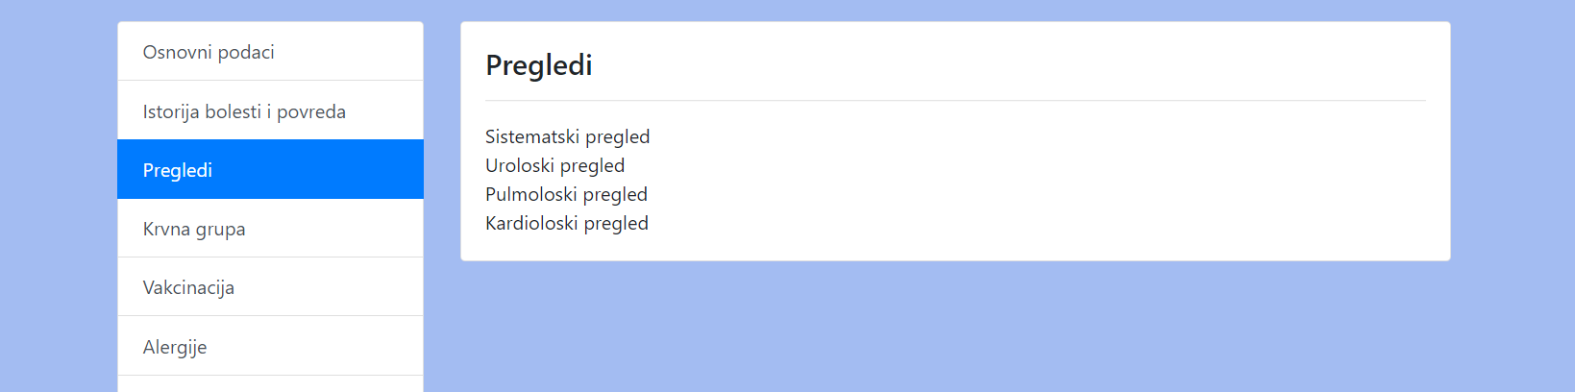

Детаљи прегледа:

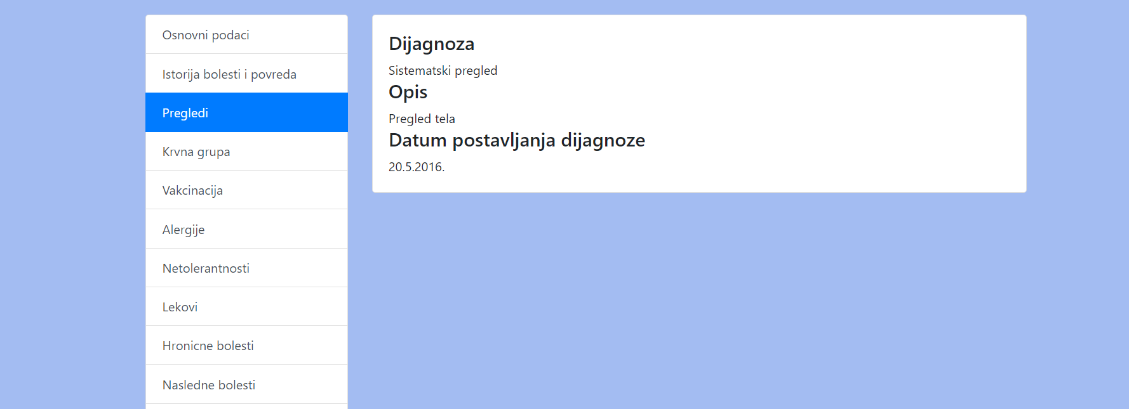

### 2.2.4 Преглед налога – Крвна група

Одабиром опције „Крвна група“, у прозору ће Вам се приказати информације о вашој крвној групи.

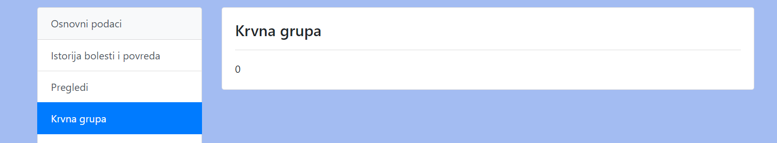

### 2.2.5 Преглед налога – Вакцинација

Одабиром опције „Вакцинација“, у прозору ће Вам се приказати информације о свим примљеним и пропуштеним вакцинама.

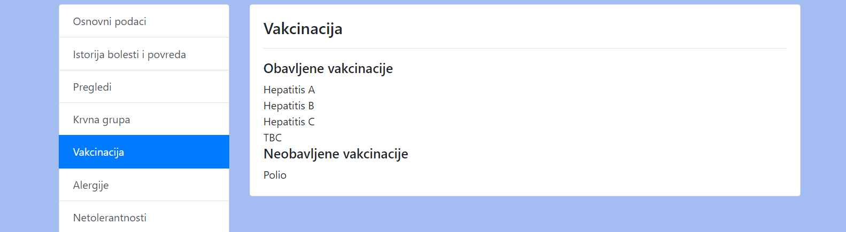

### 2.2.6 Преглед налога – Алергије

Одабиром опције „Алергије“, у прозору ће Вам се приказати списак свих познатих алергија од којих патите.

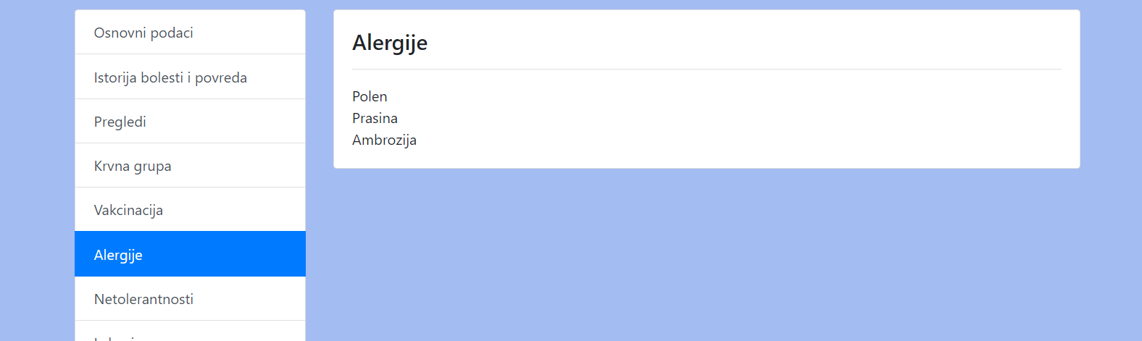

### 2.2.7 Преглед налога – Нетолерантности

Одабиром опције „Неолерантности“, у прозору ће Вам се приказати списак свих супстанци на које нисте толерантни.

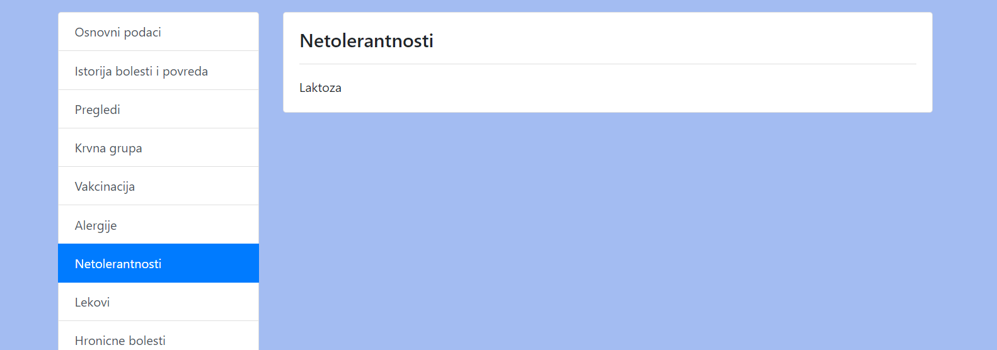

### 2.2.8 Преглед налога – Лекови

Одабиром опције „Лекови“, у прозору ће Вам се приказати списак свих досада конзумираних медикамената.

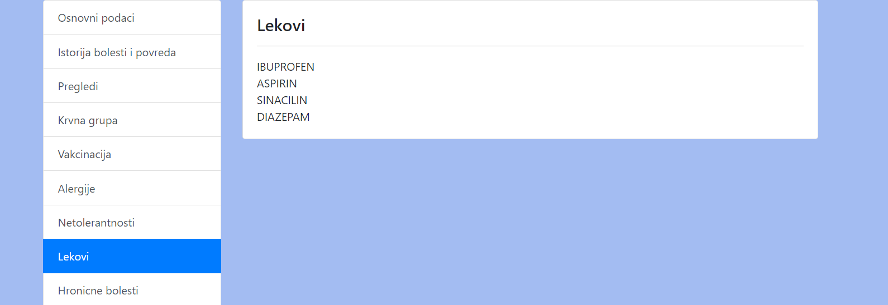

### 2.2.9 Преглед налога – Хроничне болести

Одабиром опције „Хроничне болести“, у прозору ће Вам се приказати списак свих Ваших хроничних обољења.

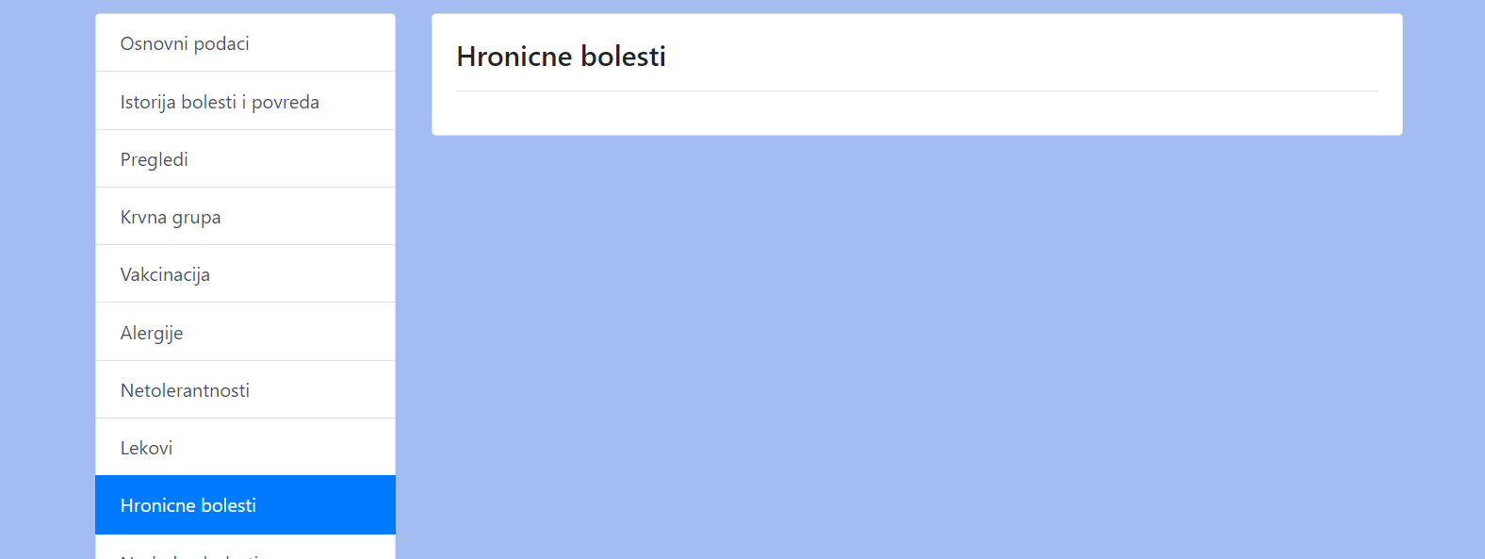

### 2.2.10 Преглед налога – Наследне болести

Одабиром опције „Наследне болести“, у прозору ће Вам се приказати списак свих Ваших наследних обољења.

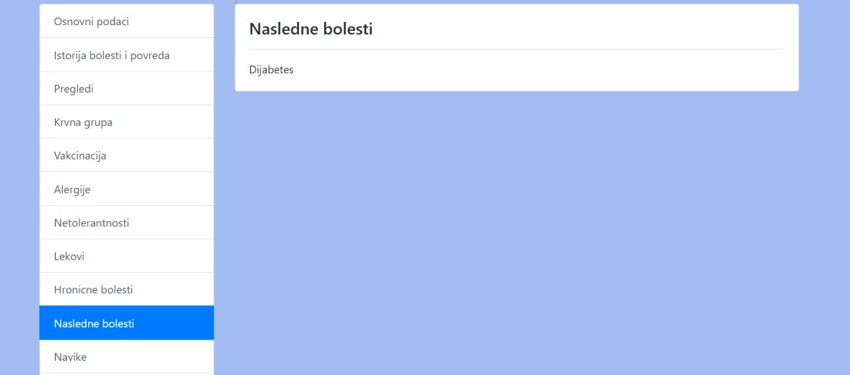

### 2.2.11 Преглед налога – Навике

Одабиром опције „Навике“, у прозору ће Вам се приказати списак Ваших пријављњних животних навика, које могу значајно да утичу на Ваше здравље.

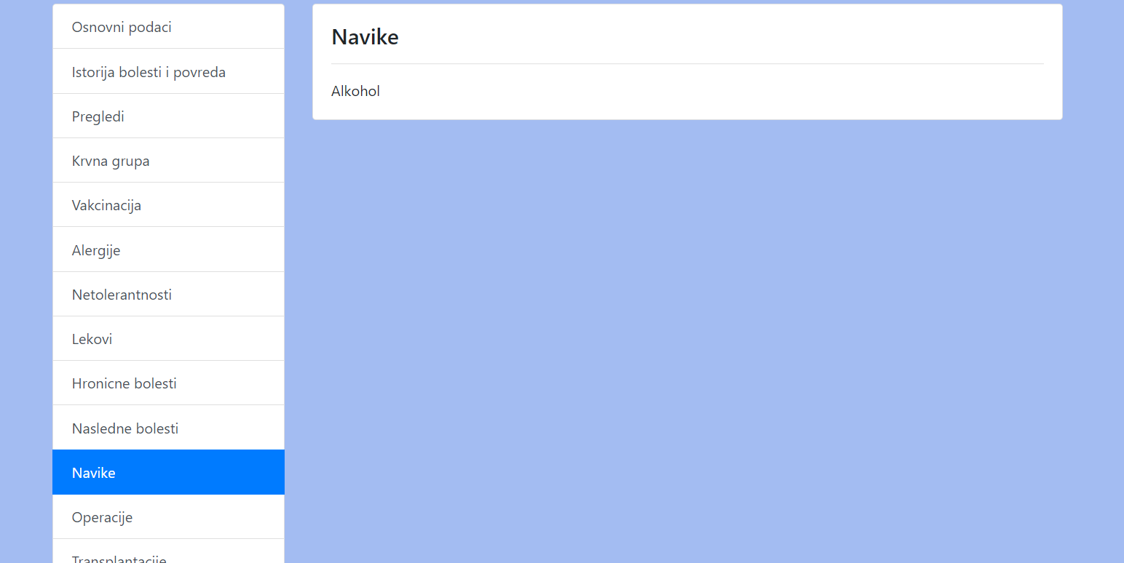

### 2.2.12 Преглед налога – Операције

Одабиром опције „Операције“, у прозору ће Вам се приказати списак свих операција којима сте се досада подвргли.

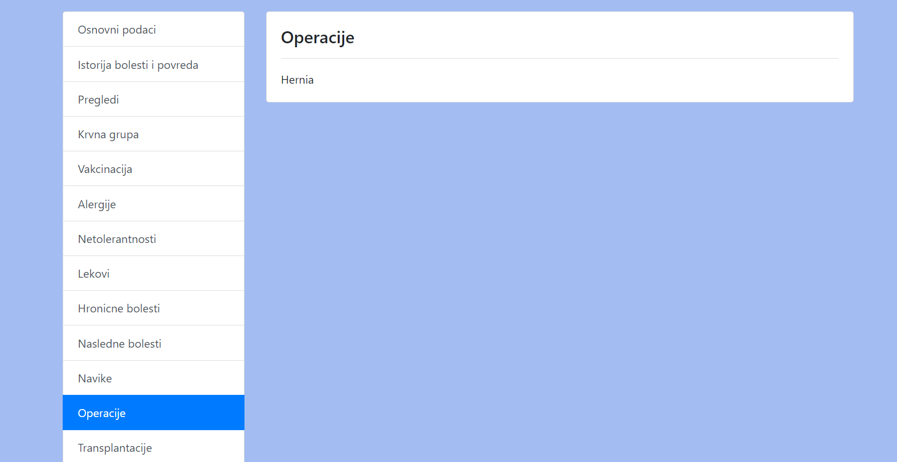

### 2.2.13 Преглед налога – Трансплантације

Одабиром опције „Трансплантације“, у прозору ће Вам се приказати списак органа који су замењени помоћу трансплантације.

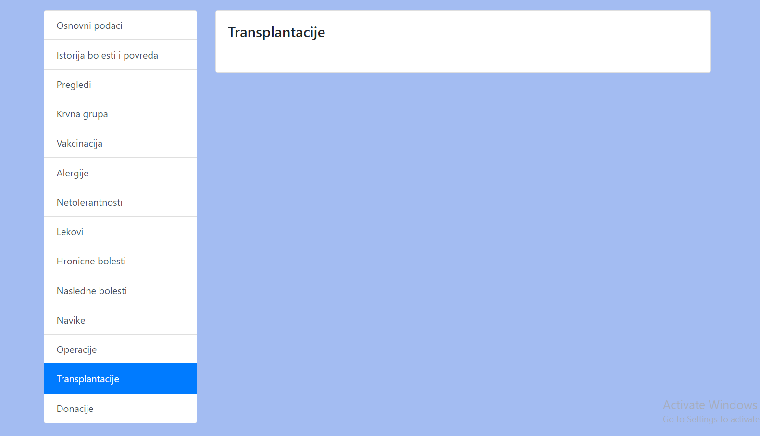

### 2.2.14 Преглед налога – Донације

Одабиром опције „Донације“, у прозору ће Вам се приказати списак свих органа које сте до сада донирали.

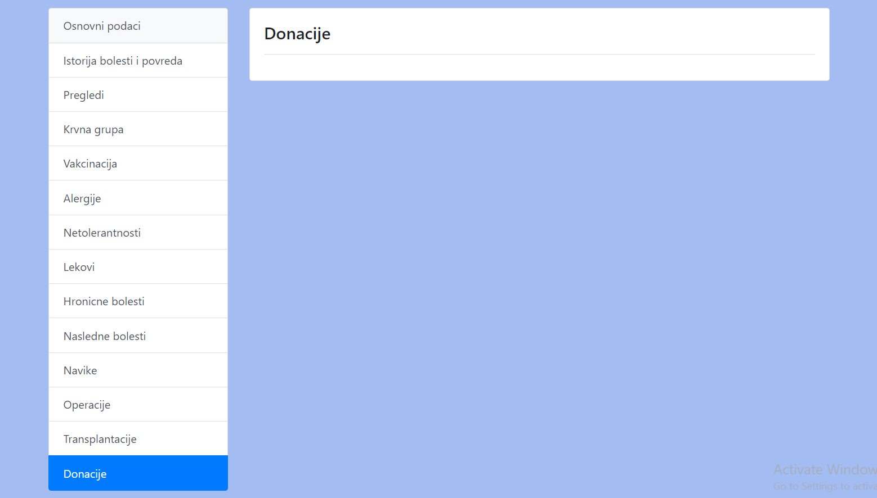

# 3.0 Корисничко упутство – здравствени радник

## 3.1 Пријава на систем – здравствени радник

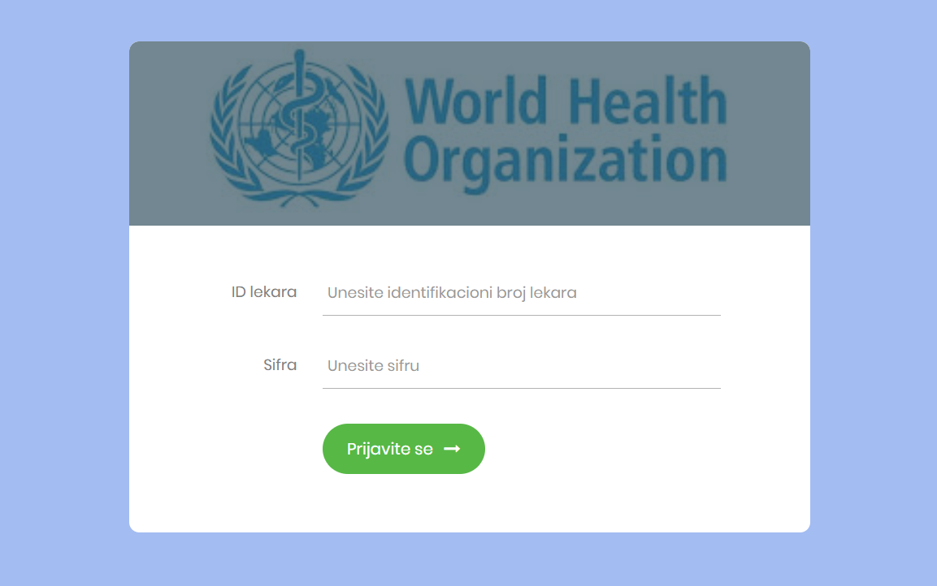

Да бисте се успешно пријавили на систем, потребно је предузети следеће кораке:

1) Унесите Ваш јединствени идентификациони број (додељен при повезивању установе у којој радите са системом);

2) Унесите Вашу шифру.

Уколико су унети подаци исправни, бићете пребачени на страницу на којој можете бирати на који начин да приступите налозима пацијента, у супротном ћете бити обавештени о грешки при уношењу неког од захтеваних података. Тада можете поновити претходне кораке.

## 3.2 Избор за начин отварања здравственог картона пацијента

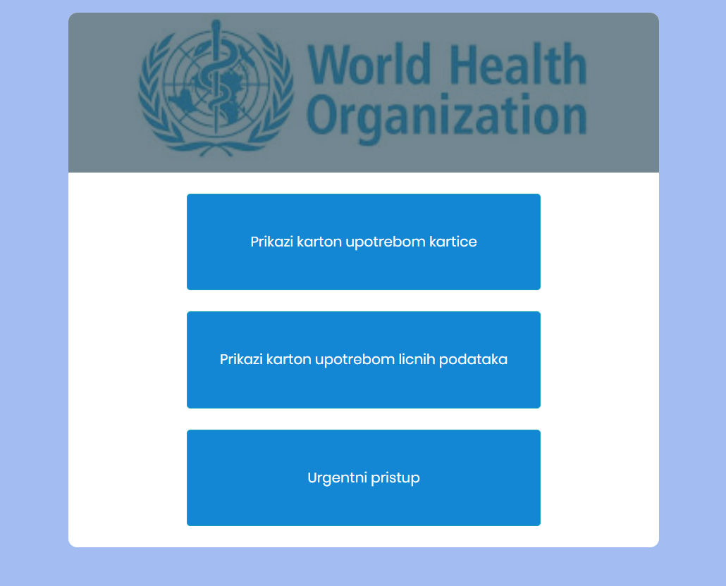

На екрану се приказују три могућности које представљају три различита начина за откључавање здравственог картона пацијента:

1. „Приказ картона употребом картице“ – одабиром ове опције, отвара се мени и чека се на препознавање картице помоћу специјалног хардвера задуженог за то.
2. „Приказ картона употребом личних података“ – одабиром ове опције, отвара се мени у ком ће пацијент моћи да унесе своје неопходне податке за откључавање картона.
3. „Ургентни приступ“ – одабиром ове опције, отвара се мени унутар ког можете унети податке за хитан приступ нечијем картону, уколико је то потребно.

### 3.2.1 Приказ картона употребом картице



1. Очитајте картицу;
2. Сачекајте 5-10 секунди;
3. Успешно ће се отворити преглед здравственог картона пацијента

Уколико картица не буде успешно очитана, покушајте поново.

### 3.2.2 Приказ картона употребом личних података

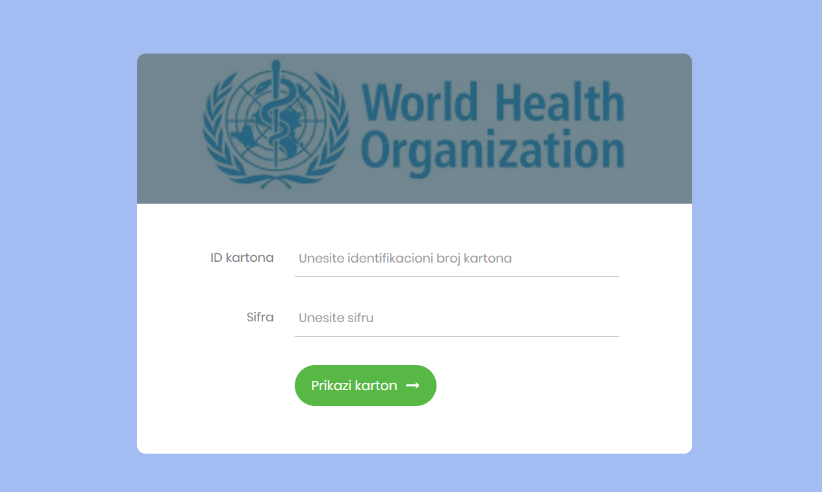

Прозор који се отвара намењен је пацијенту, који треба да унесе своје личне податке:

1. Пацијент уноси јединствени идентификатор свог картона;
2. Пацијент уноси своју шифру

Уколико су подаци исправни, приказаће Вам се преглед здравственог картона пацијента,

у супротном, пацијент ће бити обавештен о неисправности података које је унео.

Због поверљивости података, након оваквог приступа, нова шифра ће бити послата пацијенту на адресу његове електронске поште.

### 3.2.3 Ургентни приступ

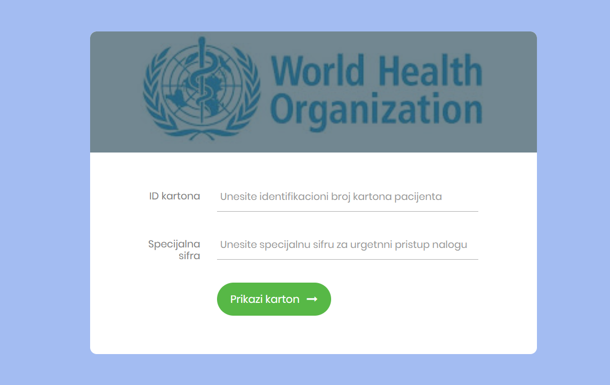

Овај приступ здравственом картону треба користити у хитним случајевима, када пацијент није у могућности да комуницира.

1. Унесите јединствени идентификатор здравственог картона пацијента (можете га прочитати са његове картице);
2. Унесите Вашу специјалну шифру, коју сте одабрали при првом увођењу овог система на Ваше радно место.

Уколико сте унели исправне податке, приказаће Вам се преглед здравственог картона пацијента. У супротном, бићете обавештени о неисправности података. У том случају, поновите горепоменуту акцију.

## 3.3 Преглед налога – здравствени радник

Након откључавања здравственог картона пацијента, приказаће Вам се интерактивни мени који представља сам картон. С леве стране се налази мени за навигацију, док се у средини прозора налазе све потребне информације. Основни подаци се приказују при првом учитавању странице.

### 3.3.1 Преглед налога – основни подаци

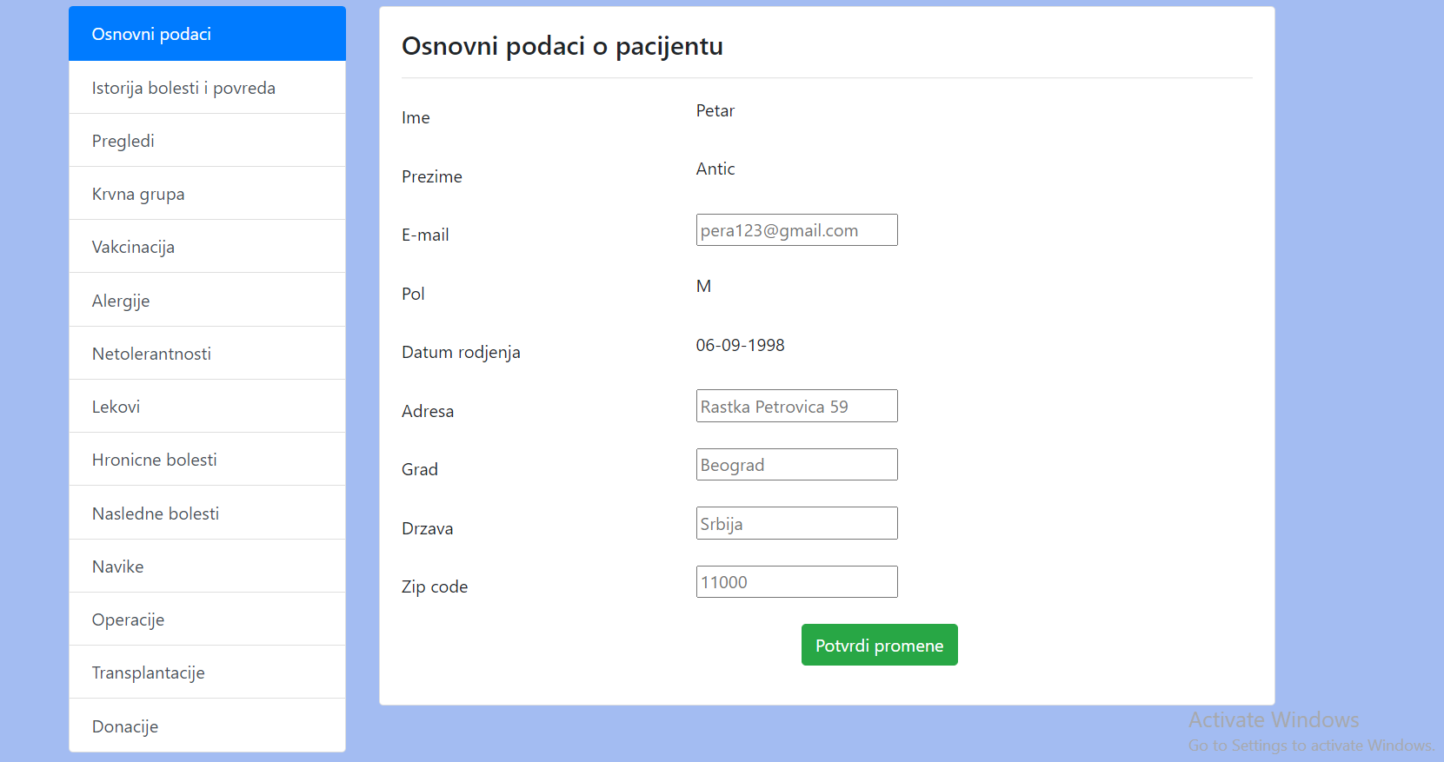

Одабиром опције „Основни подаци“, у прозору ће Вам се приказати лични подаци пацијента.

Приказују се следећи подаци: име, презиме, адреса електронске поште, пол и датум рођења пацијента. Такође се приказују и подаци о његовом тренутном пребивалишту, конкретно држава, град, адреса и поштански број.

Променљиви подаци се налазе у посебним пољима, и њих можете ажурирати уношењем новог податка. Притиском на дугме „Потврди промене“, ове промене ће се ажурирати и сачувати у бази података. Овакви подаци јесу: адреса електронске поште, држава, град, адреса и поштански број.

### 3.3.2 Преглед налога – историја болести и повреда

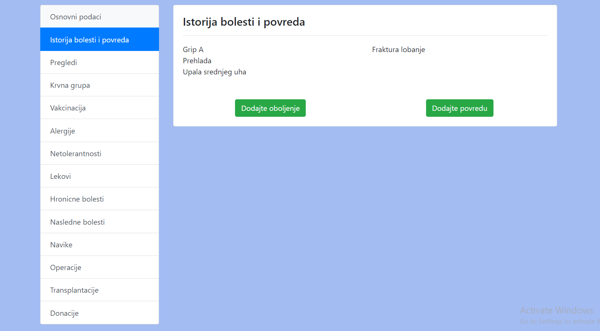

Одабиром опције „Историја болести и повреда“, у прозору ће Вам се приказати историја свих прележаних обољења пацијента, као и списак свих његових физичких повреда.

Уколико притиснете на неко од обољења или повреда, у прозору ће Вам се приказати тачна дијагноза, извештај лекара, као и датум постављања дијагнозе. Притиском на неко од два зелена дугмета, „Додајте обољење“ или „Додајте повреду“, отвориће Вам се посебан мени у ком можете додати ново обољење или повреду у здравствени картон пацијента.

#### 3.3.2.1 Преглед налога – историја болести и повреда – детаљи



Притиском на неко конкретно обољење или повреду, отвориће Вам се детаљни приказ свих неопходних информација, заједно са датумом постављања дијагнозе.

#### 3.3.2.1 Преглед налога – историја болести и повреда – додавање обољења

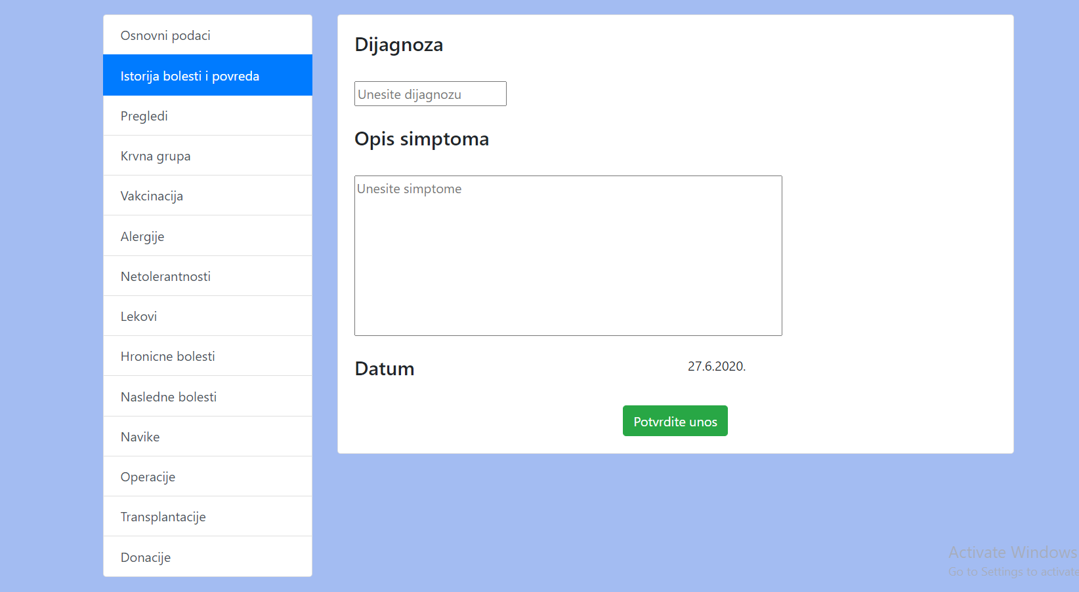

1. Унесите дијагнозу у поље предвиђено за то;
2. Унесите опис симптома пацијента у поље предвиђено за то;
3. Притисните дугме „Потврдите унос“.

Након ове секвенце акција, бићете враћени на приказ историје болести и повреда пацијента. Податак који сте додали ће бити видљив.

#### 3.3.2.2 Преглед налога – историја болести и повреда – додавање повреде

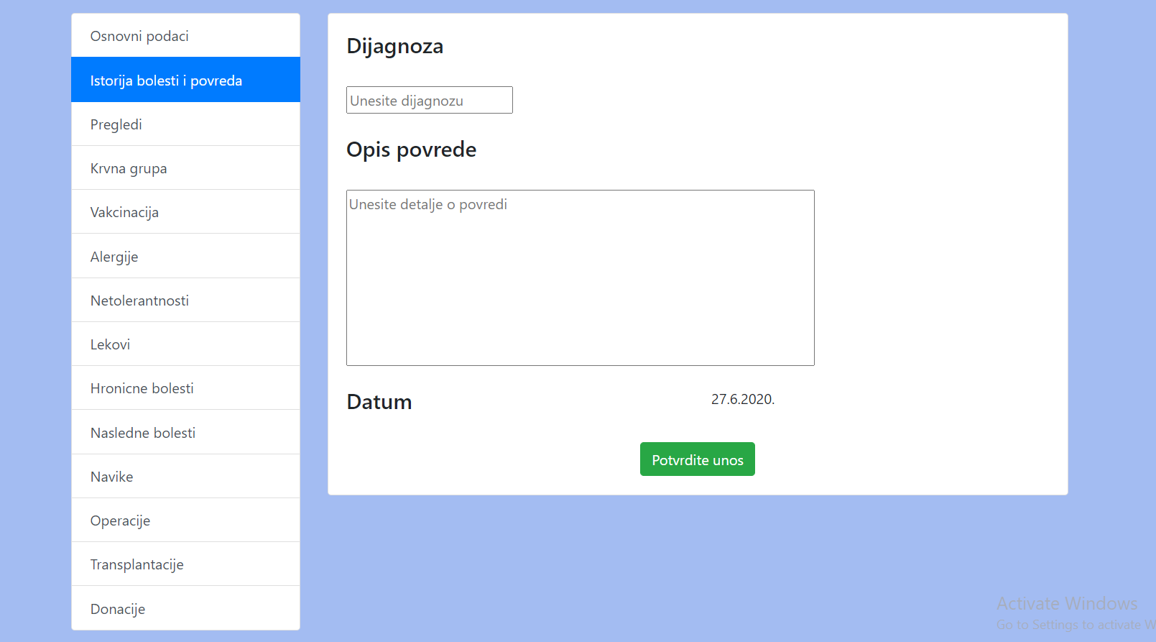

1. Унесите дијагнозу у поље предвиђено за то;
2. Унесите опис повреде пацијента у поље предвиђено за то;
3. Притисните дугме „Потврдите унос“.

Након ове секвенце акција, бићете враћени на приказ историје болести и повреда пацијента. Податак који сте додали ће бити видљив.

**3.3.3** Преглед налога – Обављени прегледи

Одабиром опције „Прегледи“, у прозору ће Вам се указати сви досада обављени прегледи пацијента.

Притиском на конкретан преглед, у прозору ће се приказати детаљи са тог прегледа, као и датум одржавања. Притиском на дугме „Упишите обављен преглед“, отвориће Вам се форма за додавање новог податка.

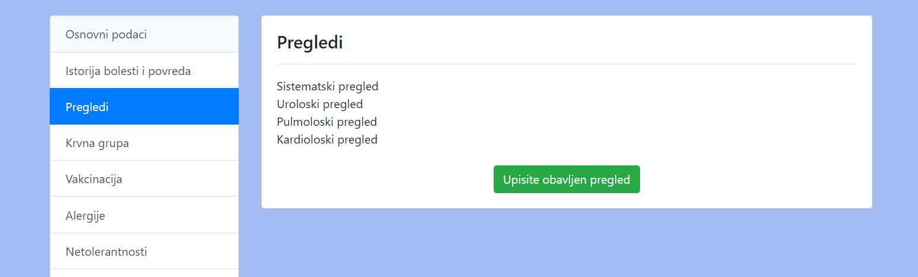

**3.3.3.1** Преглед налога – Обављени прегледи – детаљи



Притиском на неко конкретан преглед, отвориће Вам се детаљни приказ свих неопходних информација, заједно са датумом одржавања прегледа.

**3.3.3.2** Преглед налога – Обављени прегледи – додавање прегледа

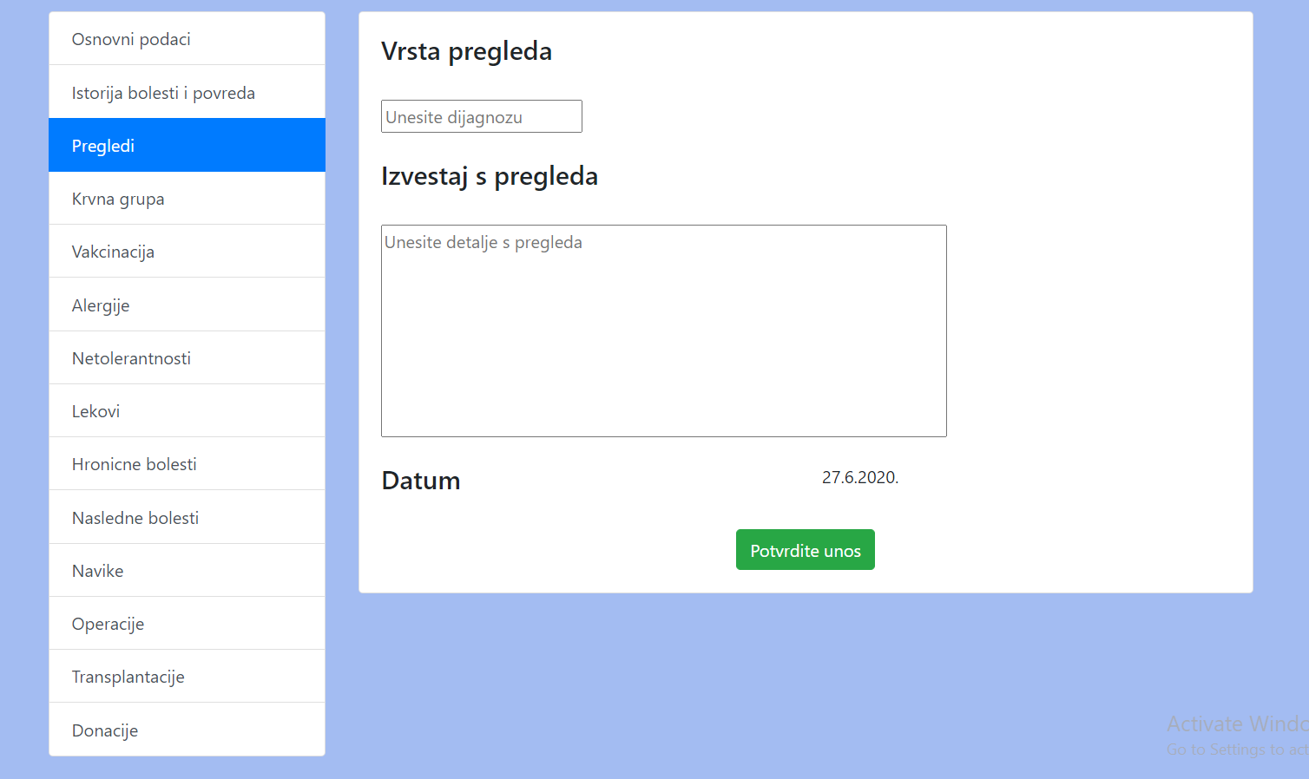

1. Унесите врсту прегледа у поље предвиђено за то;
2. Унесите извештај с прегледа у поље предвиђено за то;
3. Притисните дугме „Потврдите унос“.

Након ове секвенце акција, бићете враћени на приказ свих прегледа пацијента. Податак који сте додали ће бити видљив.

**3.3.4** Преглед налога – Крвна група

Одабиром опције „Крвна група“, у прозору ће Вам се приказати информације о крвној групи пацијента.



**3.3.5** Преглед налога – Вакцинација

Одабиром опције „Вакцинација“, у прозору ће Вам се приказати информације о свим примљеним и пропуштеним вакцинама пацијента.

Да бисте унели нову вакцину међу примљене вакцине пацијента, потребно је да упишете назив вакцине у поље предвиђено за то, а након тога то потврдите притиском на зелено дугме с натписом „Забележите вакцинацију“. Нови податак ће бити видљив на списку примљених вакцина пацијента. Уколико је та вакцина била међу пропуштеним вакцинама пацијента, она ће се сада приказати међу примљеним.

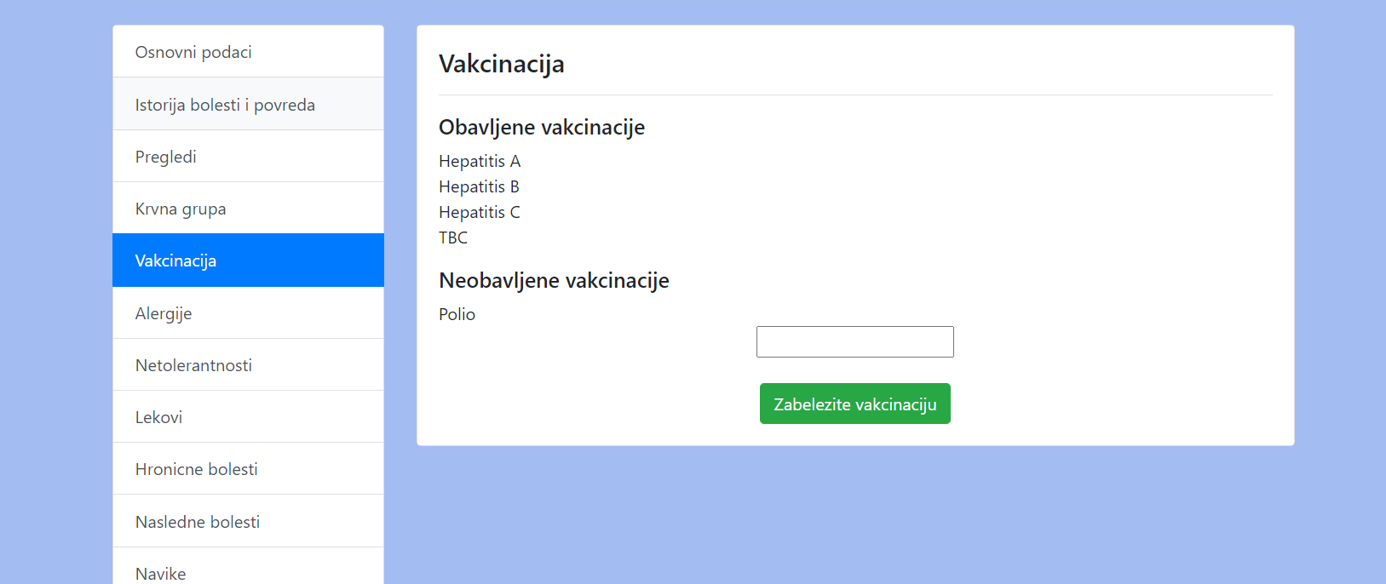

**3.3.6** Преглед налога – Алергије

Одабиром опције „Алергије“, у прозору ће Вам се приказати списак свих познатих алергија од којих пацијент пати.

Да бисте унели новооткривену алергију пацијента, унесите податак у поље предвиђено за то. Након тога притисните зелено дугме с натписом „Додајте алергију“. Нови податак ће бити видљив на списку алергија.

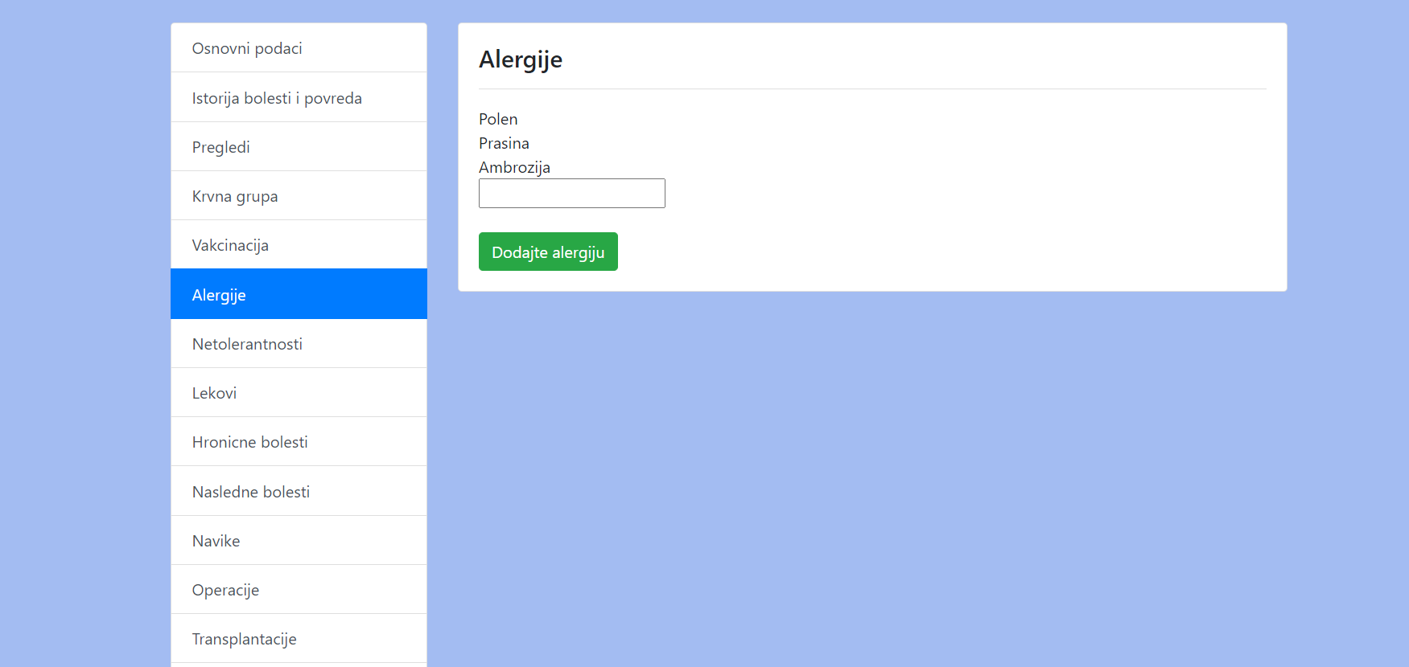

**3.3.7** Преглед налога – Нетолерантности

Одабиром опције „Неолерантности“, у прозору ће Вам се приказати списак свих супстанци на које пацијент није толерантан.

Да бисте унели нову нетолерантност пацијента, унесите податак у поље предвиђено за то. Након тога притисните зелено дугме с натписом „Додајте нетолерантност“. Нови податак ће бити видљив на списку алергија.

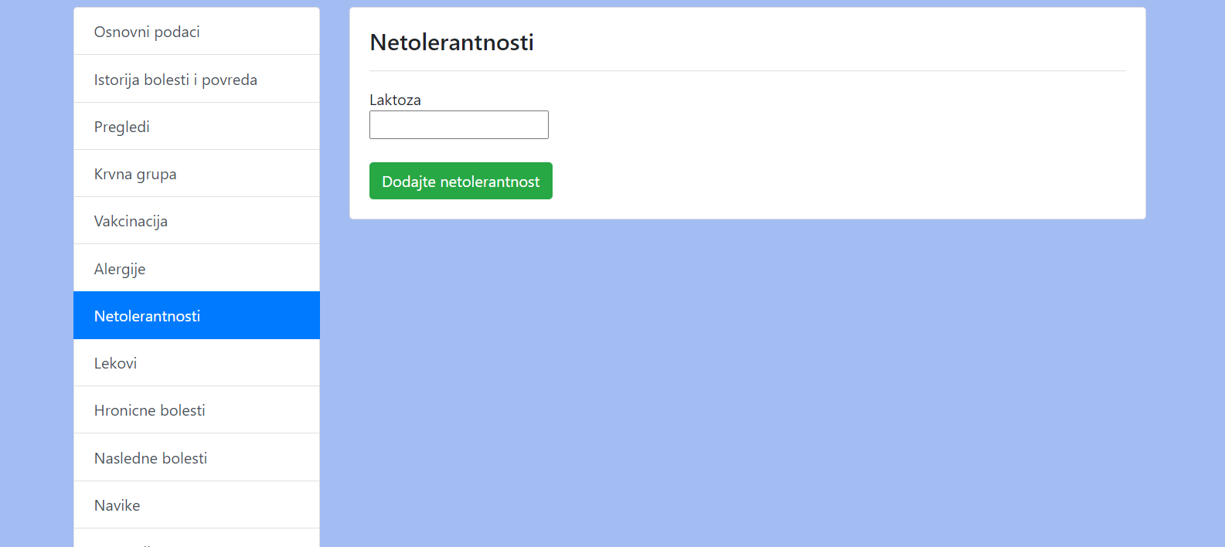

**3.3.8** Преглед налога – Лекови

Одабиром опције „Лекови“, у прозору ће Вам се приказати списак свих досада конзумираних медикамената пацијента.

Да бисте додали нови лек на списак, одаберите један од понуђених лекова из падајућег менија, а након тога притисните зелено дугме с натписом „Додајте медикаменте“. Нов лек ће бити видљив на списку конзумираних медикамената.

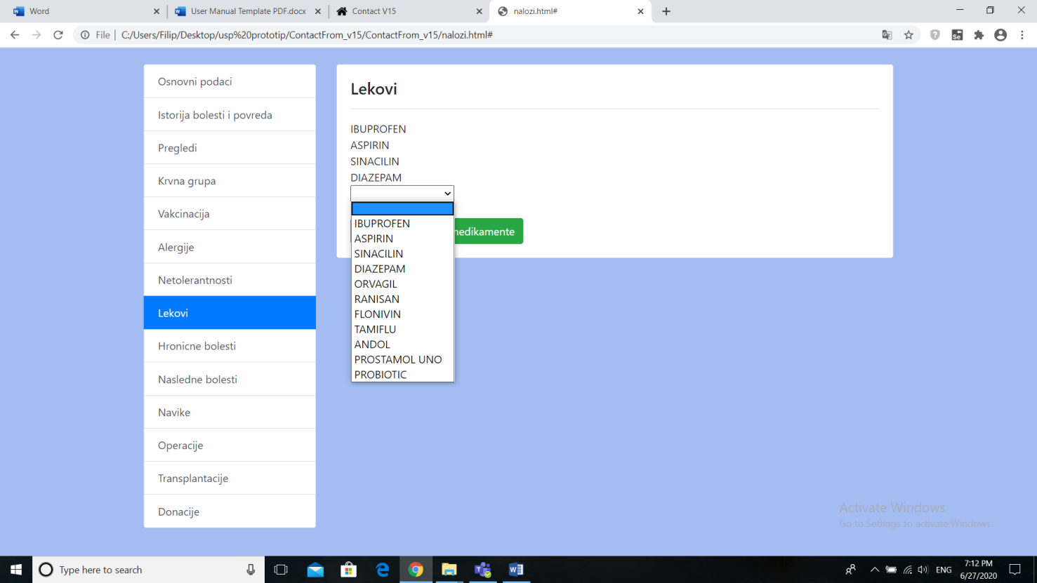

**3.3.9** Преглед налога – Хроничне болести

Одабиром опције „Хроничне болести“, у прозору ће Вам се приказати списак свих хроничних обољења пацијента.

Да бисте унели нову хроничу болест пацијента, унесите податак у поље предвиђено за то. Након тога притисните зелено дугме с натписом „Допишите хронично обољење“. Нови податак ће бити видљив на списку хроничних обољења пацијента.

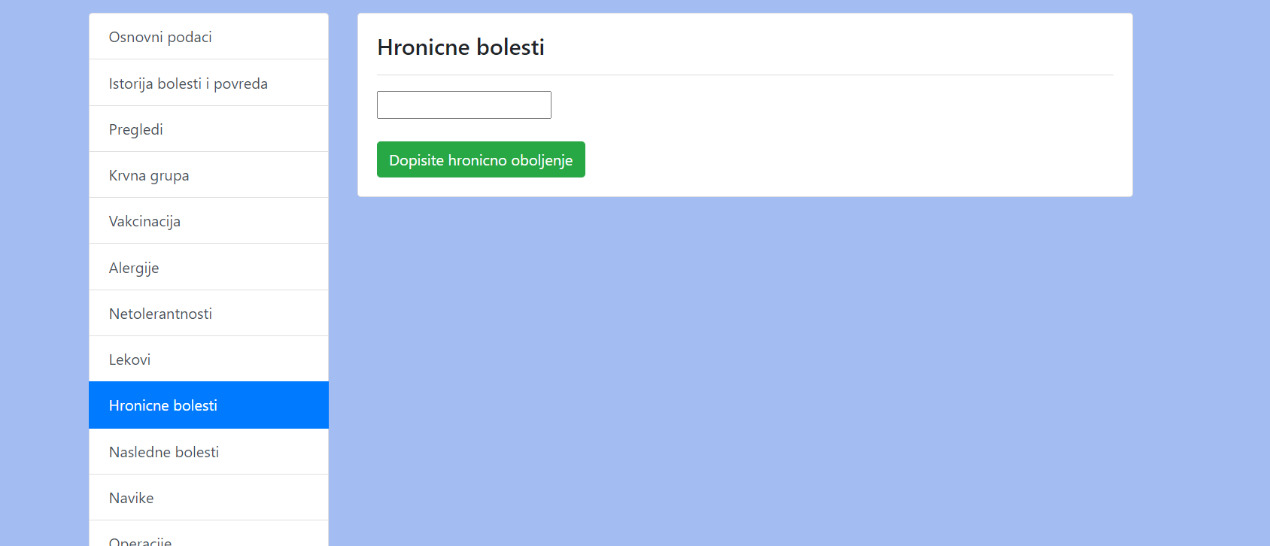

**3.3.10** Преглед налога – Наследне болести

Одабиром опције „Наследне болести“, у прозору ће Вам се приказати списак свих наследних обољења пацијента.

Да бисте унели нову наследну болест пацијента, унесите податак у поље предвиђено за то. Након тога притисните зелено дугме с натписом „Допишите наследно обољење“. Нови податак ће бити видљив на списку наследних обољења пацијента.

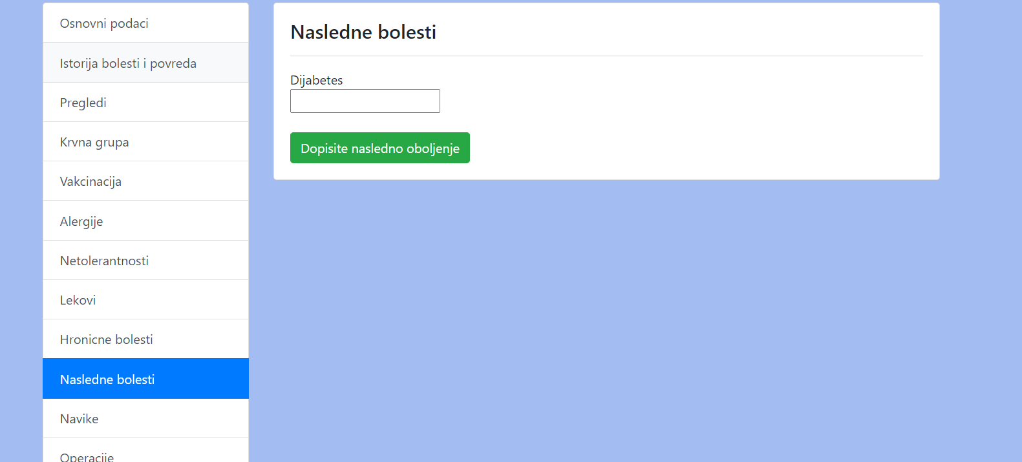

**3.3.11** Преглед налога – Навике

Одабиром опције „Навике“, у прозору ће Вам се приказати списак пријављњних животних навика пацијента, које могу значајно да утичу на његово здравље.

Да бисте унели нову навику пацијента, унесите податак у поље предвиђено за то. Након тога притисните зелено дугме с натписом „Допишите навику пацијента“. Нови податак ће бити видљив на списку навика пацијента.

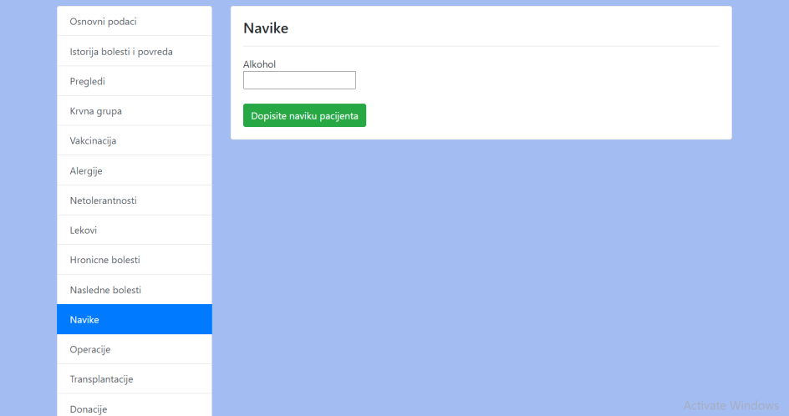

**3.3.12** Преглед налога – Операције

Одабиром опције „Операције“, у прозору ће Вам се приказати списак свих операција којима је пацијент до сада подвргнут.

Да бисте унели новообављену операцију пацијента, унесите податак у поље предвиђено за то. Након тога притисните зелено дугме с натписом „Допишите обављену операцију“. Нови податак ће бити видљив на списку обављених операција пацијента.

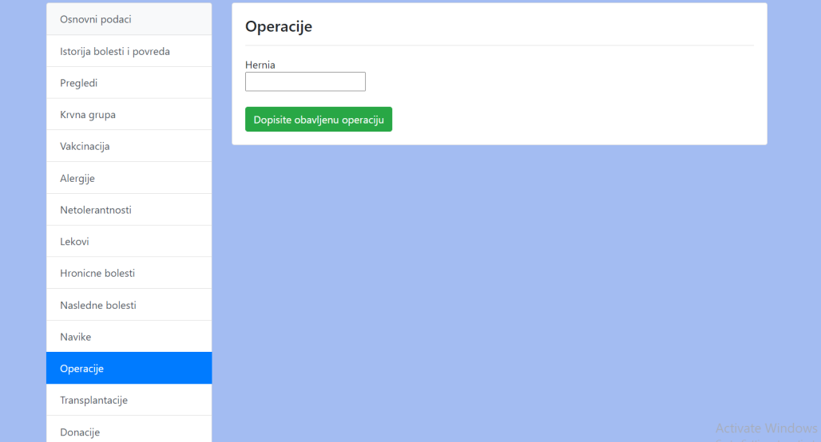

**3.3.13** Преглед налога – Трансплантације

Одабиром опције „Трансплантације“, у прозору ће Вам се приказати списак органа пацијента који су замењени помоћу трансплантације.

Да бисте унели новообављену трансплантацију пацијента, унесите податак у поље предвиђено за то. Након тога притисните зелено дугме с натписом „Допишите обављену трансплантацију“. Нови податак ће бити видљив на списку обављених трансплантација пацијента.

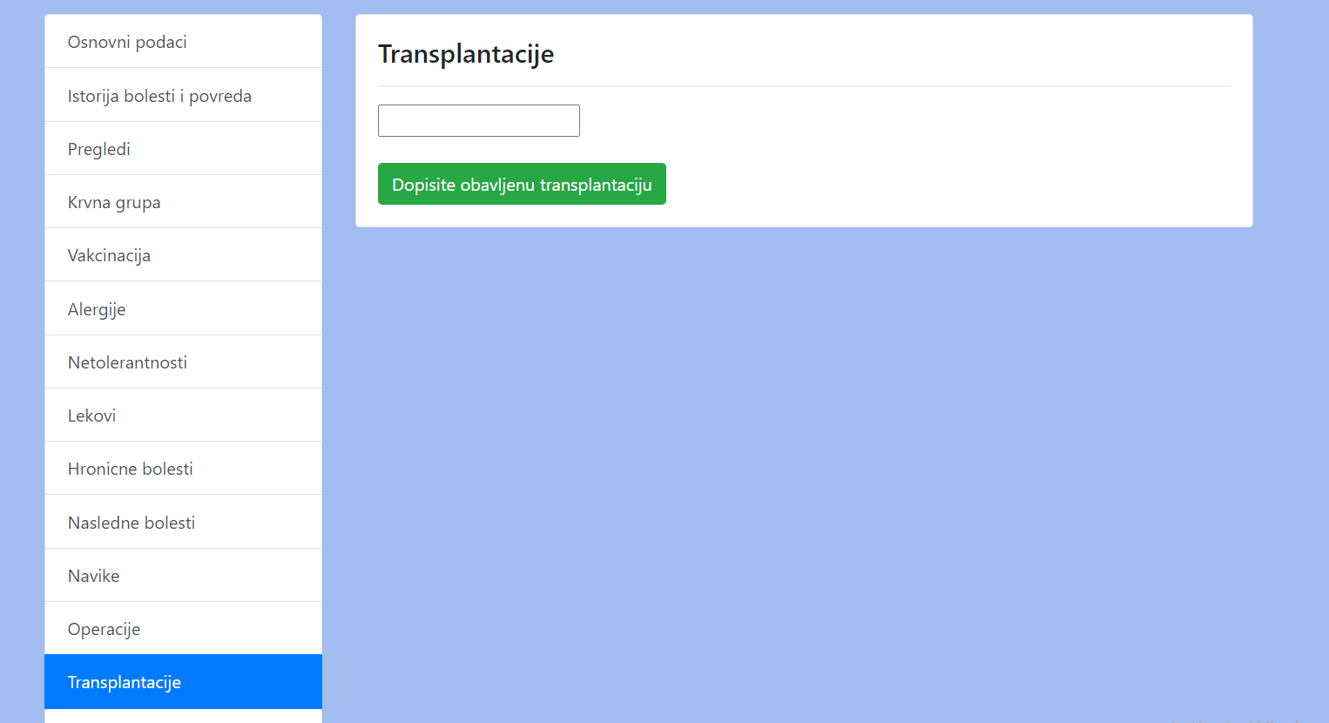

**3.3.14** Преглед налога – Донације

Одабиром опције „Донације“, у прозору ће Вам се приказати списак свих органа које је пацијент до сада донирао.

Да бисте унели новообављену донацију пацијента, унесите податак у поље предвиђено за то. Након тога притисните зелено дугме с натписом „Допишите донацију“. Нови податак ће бити видљив на списку обављених донација пацијента.

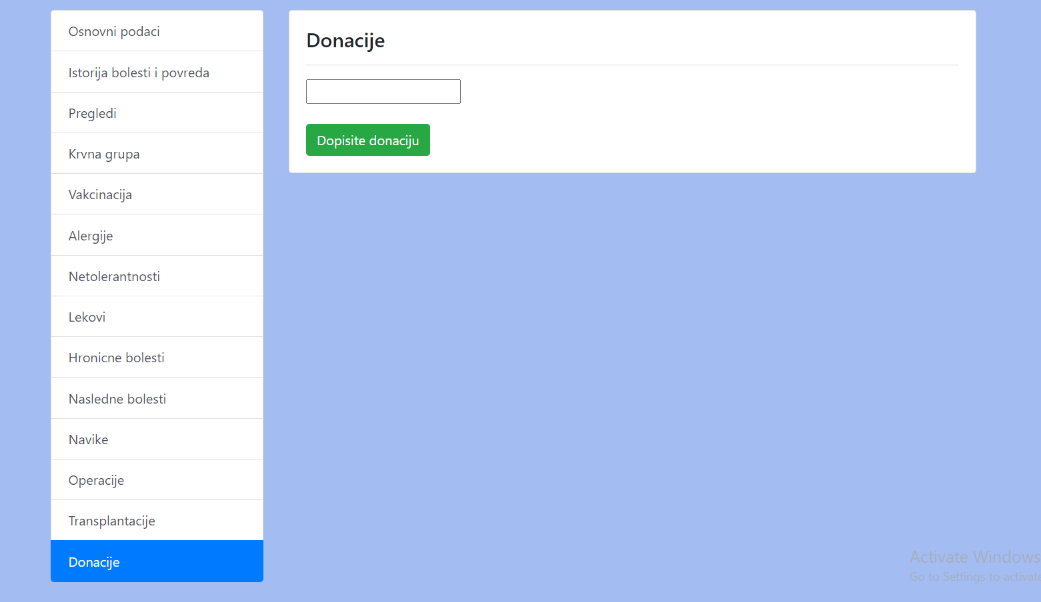

**4.0** Корисничко упутство – повлашћен корисник

У овом систему, повлашћен корисник може да представља било који научни тим са неког института, неке здравствене или образовне установе, или неко трећи. Овај тип корисника има приступ разним статистичким подацима на нивоу читаве Европе.

**4.1** Пријава на систем – повлашћен корисник

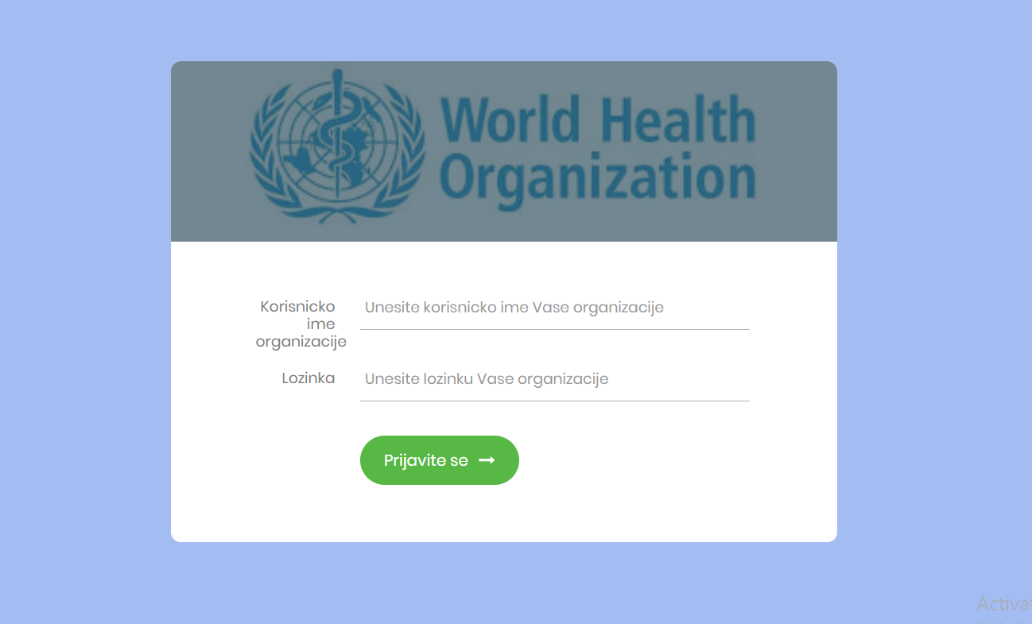

1. Унесите корисничко име ваше организације у поље предвиђено за то (свака организација има своје јединствено корисничко име, свој прави назив);
2. Унесите лозинку.

Уколико сте унели исправне податке, отвориће Вам се прозор у ком се налазе сви доступни подаци, и из ког је могућа даља навигација кроз систем.

Уколико сте унели неисправне податке, бичете обавештени о грешки. Да бисте се пријавили на систем , поновите кораке 1) и 2).

4.2 Претраживање статистичких података

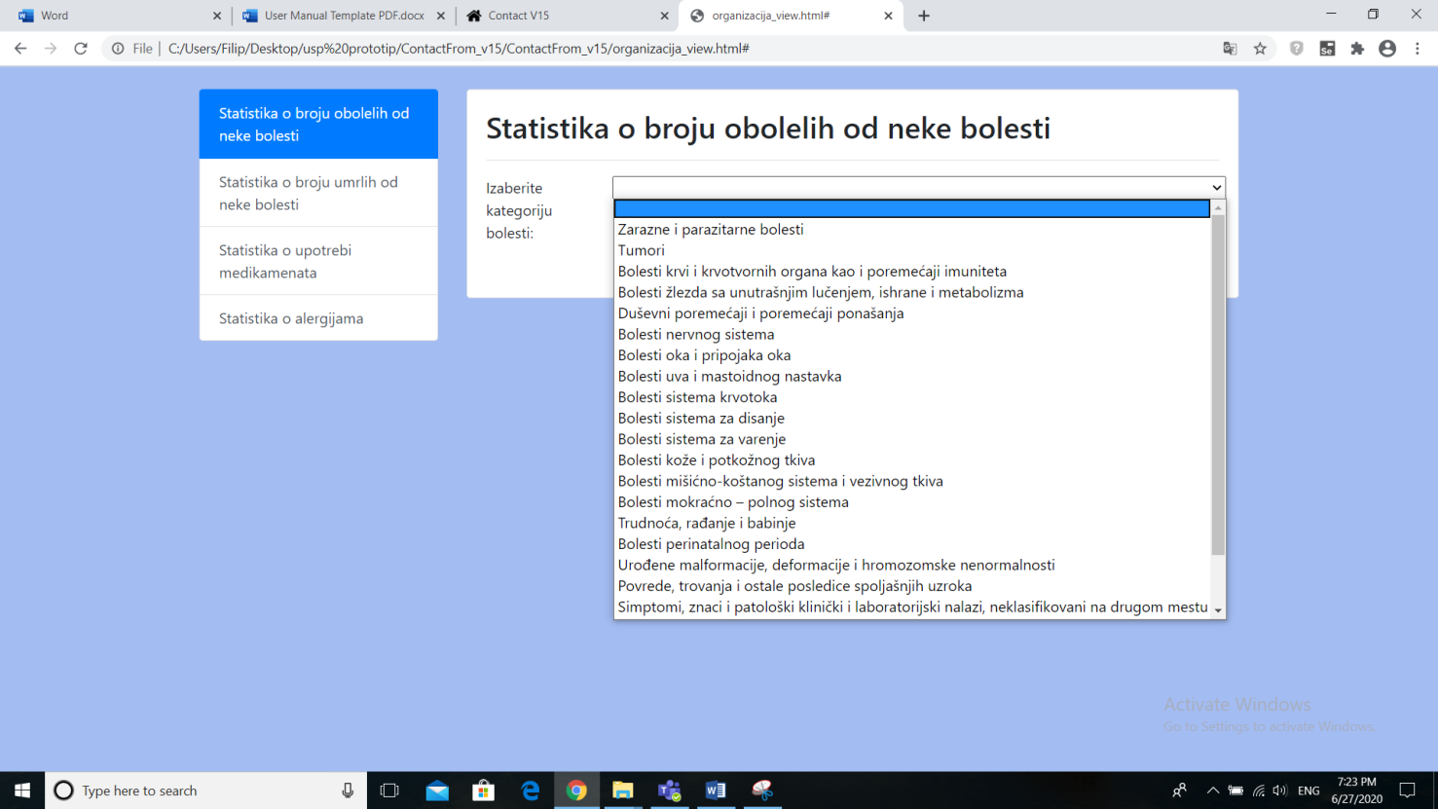

Одаберите тип статистике који вас интересује, а након тога из падајућег менија одаберите категорију болести, алергије или медикамената. Притиском на зелено дугме (налази се директно испод падајућег менија), отвориће Вам се нови мени.

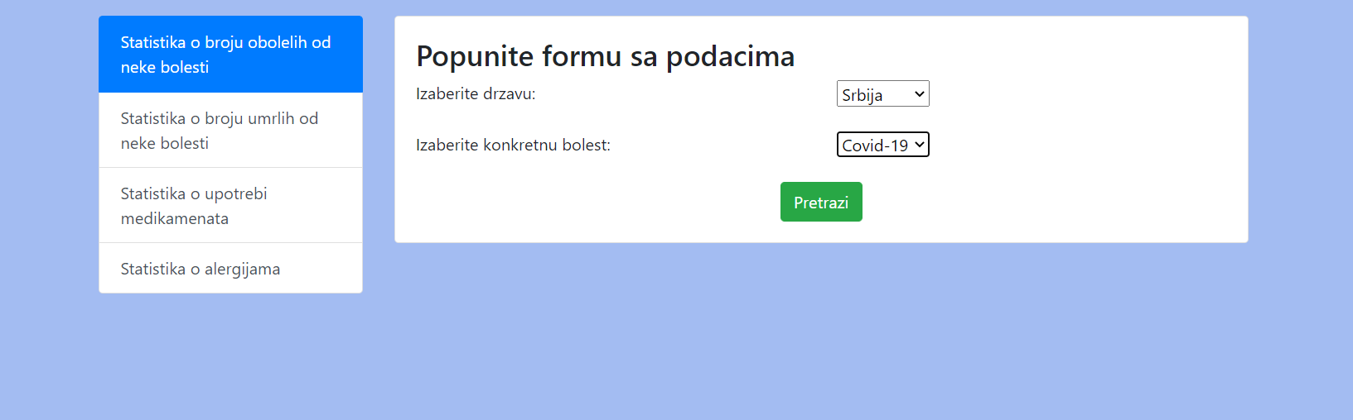

Из падајућег менија одаберите конкретну државу, а након тога алергију/болест/медикамент чија статистика Вас интересује. Притисните на дугме „Претражи“ како бисте видели детаљнију статистику.

